e走讀嘉鄉教材設計學習單
~~你若來嘉鄉，請你斟酌看~~
嘉義農特產探索之旅
【第一站】嘉義縣位於嘉南平原，由於地形、氣候的影響，相當適合發展第一級產業，為台灣主要的農業縣市，而嘉義縣所轄各鄉鎮市的農產品更是因為具地方特色而頗富盛名。以下請運用你的語文常識，透過成語的隱藏字，猜猜各鄉鎮市的農產或地方特產。
題號 | 成語 | 農特產名稱 | 所屬鄉鎮市
例題 | 意◆所指+日理萬◆+◆珠薪桂 | 有機米 | 太保市
A | 書◆門第+杯◆車薪+三吋金◆+走馬看◆ |  | 水上鄉
B | 望◆興嘆+經濟◆据(諧音)+從中做◆ |  | 新港鄉
C | ◆口婆心+◆熟蒂落 |  | 布袋鎮
D | 冰清◆潔+無◆之炊 |  | 義竹鄉
E | 聲東擊◆+◆田李下 |  | 鹿草鄉
F | 尖◆刻薄+面有◆色 |  | 溪口鄉
G | ◆毛麟角+孔融讓◆ |  | 民雄鄉
H | 仁民◆物+金◆良言 |  | 梅山鄉
I | 蕙質◆心+名◆有主 |  | 大林鎮
J | 借◆獻佛+民不聊◆ |  | 六腳鄉
K | 門庭若◆(諧音)+◆虛烏有 |  | 番路鄉
L | 雙◆鬥酒+◆化為枳 |  | 竹崎鄉
M | 紅◆出牆+管◆之交+三◆六婆(諧音) |  | 東石鄉
N | 年◆德劭+◆盟海誓+粗◆淡飯 |  | 阿里山鄉
P | 石◆天驚+星羅棋◆+樑上君◆ |  | 大埔鄉
【第二站】
迪卡兒，17世紀時出生於法國，他是第一個發現直角坐標的人，52歲時法國正流行黑死病，迪卡兒不得不逃離法國，於是他流浪到瑞典當乞丐。
某天，他在市場乞討時，認識公主克麗絲汀，後來，他們之間有了不一樣的情愫，然而這件事傳到國王耳中，讓國王相當憤怒！於是......將迪卡兒放逐回法國，並將克麗絲汀軟禁。
迪卡兒回到法國後，不斷地寫信到瑞典給克麗絲汀，但卻被國王給攔截沒收。直到第十三封信 ，這封信的內容只有短短的一行數學式... 國王攔截到這封信之後，拆開看，發現並不是一如往常的情話。城裡所有科學家也沒有人能夠解開到底是什麼意思。所以，就把信交給克麗絲汀。當克麗絲汀收到這封信時，雀躍無比，她很高興她的愛人還是在想念她的。她立刻動手研究這行字的秘密。沒多久就解出來了，用的就是"直角座標圖"，現在就讓我們也來試試吧!
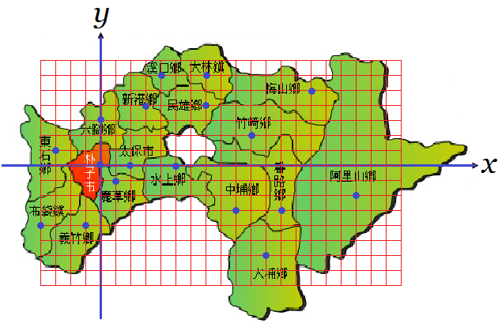
1、若以朴子市為直角座標平面上的原點O(0，0)，且太保市為(2，0)，依據第一站中 各鄉鎮市所屬的題號，試依序找出下列四個點所代表的英文字母，並嘗試將此單字翻譯成中文。
例：(5，0) 水上鄉 A
(17，) (7，6) (，) (1，)
2、試寫出下列地方特產所在鄉鎮縣市的座標位置。例：有機米：太保市(2，0)
柿子：
酸菜：
花生：

